**Informe de Ejecución Presupuestaria**

**al mes de enero de 2024**

**Ministerio de Economía**

**Dirección Financiera**

**INFORME DE EJECUCIÓN PRESUPUESTARIA AL**

**MES DE ENERO DEL EJERCICIO FISCAL 2024**

**MINISTERIO DE ECONOMÍA**

Los usos de las asignaciones presupuestarias están enfocadas al desarrollo de la agenda del cambio el cual está vinculado al Pacto de Competitividad, y en los diferentes programas que en conjunto llevan a cabo las actividades como por ejemplo en el Desarrollo Económico Competitivo y como indicadores muestra el aumento en los índices de competitividad, formalidad, creación de empleo y aumento del nivel de inversión extranjera en el país.

Para ello al Ministerio de Economía cuenta con un presupuesto vigente que asciende **Q. 497** millones tiene una ejecución de gastos en el mes de enero, por un monto de **Q.15 millones**, lo que representa el **3.02%** según informe financiero a través del portal SICOIN.

**GRÁFICA NO. 1**

**EJECUCIÓN DEL MES DE ENERO 2024**

Fuente: Sistema de Contabilidad Integrada Gubernamental

**CUADRO NO. 1**

**EJECUCIÓN PRESUPUESTARIA ACUMULADA POR FUENTE DE FINANCIAMIENTO**

**AL MES DE ENERO 2024**



La fuente de financiamiento 11 “Ingresos Corrientes”, reporta una ejecución al mes de enero del **4.11%** en gran parte se debe al pago de servicios personales mensual a los empleados permanentes y temporales, así como los gastos de funcionamiento por la cantidad de Q.11,184,250.38.

Los recursos fueron ejecutados, cumpliendo con la normativa de observación general para el Ejercicio Fiscal 2024, emitido por el Ministerio de Finanzas Públicas. Dando prioridad a los recursos sumamente necesarios para poder seguir proporcionando un buen servicio a la población y cumplir con los objetivos trazados según el Plan Operativo Anual -POA-.

El presupuesto que está financiado por la generación de recursos propios, fuente de financiamiento 31 “Ingresos Propios”, alcanzó un **3.18%** de ejecución equivalente a Q. 2,694,022.28; derivado de la prestación de servicios registrales y otros; fue utilizado conforme el comportamiento de recaudación de ingresos en cada dependencia por la prestación de servicios en los aranceles autorizados.

Para la fuente 32 “Disminución de Caja y Bancos de Ingresos Propios” se erogo el **3.20%** sobre su ejecución, equivalente a Q.1,125,063.68.

Para la fuente 41 “Colocaciones Internas”, se erogo el **0.00%** sobre su ejecución, equivalente a Q.0.00.

Para la fuente 61 “Donaciones Externas”, se erogo el **0.00%** sobre su ejecución, equivalente a Q.0.00.

**GRÁFICA NO. 2**

**MINISTERIO DE ECONOMÍA**

**EJECUCIÓN DEL PRESUPUESTO ACUMULADO**

**AL MES DE ENERO DE 2024**

Fuente: Sistema de Contabilidad Integrada Gubernamental

**CUADRO NO. 2**

**MINISTERIO DE ECONOMÍA**

**EJECUCIÓN PRESUPUESTARIA ACUMULADA POR GRUPO DE GASTO**

**AL MES DE ENERO DE 2024**



Fuente: Sistema de Contabilidad Integrada Gubernamental

**CUADRO NO. 3**

**MINISTERIO DE ECONOMÍA**

**EJECUTADO POR GRUPO DE GASTO, EN FUNCIONAMIENTO E INVERSION**

**AL MES DE ENERO DE 2024**



Fuente: Sistema de Contabilidad Integrada Gubernamental

**CUADRO NO. 4**

**MINISTERIO DE ECONOMÍA**

**EJECUCIÓN MENSUAL AL MES DE ENERO**



Fuente: Sistema de Contabilidad Integrada Gubernamental

**GRÁFICA NO. 3**

**MINISTERIO DE ECONOMÍA**

**EJECUCIÓN DEL PRESUPUESTO GRUPO DE GASTO**

**AL MES DE ENERO DE 2024**

Fuente: Sistema de Contabilidad Integrada Gubernamental

**CUADRO NO. 5**

**MINISTERIO DE ECONOMÍA**

**PRESUPUESTO EJECUTADO POR UNIDAD EJECUTORA AL MES DE ENERO**

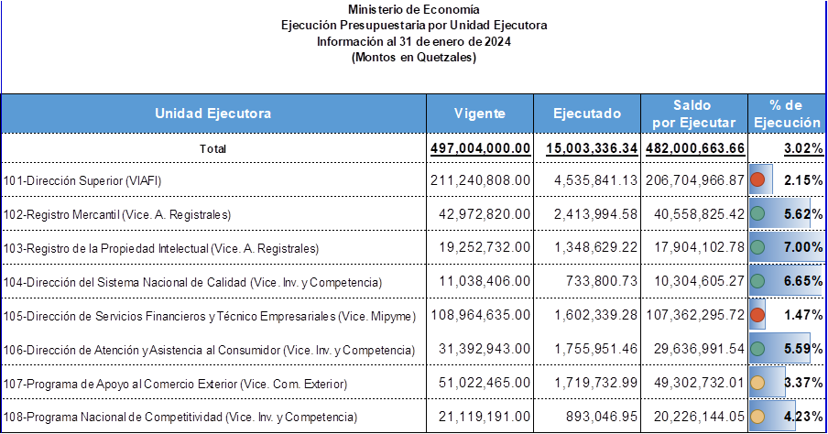

Fuente: Sistema de Contabilidad Integrada Gubernamental

**CUADRO NO. 6**

**MINISTERIO DE ECONOMÍA**

**PRESUPUESTO EJECUTADO POR PROGRAMA AL MES DE ENERO**



Fuente: Sistema de Contabilidad Integrada Gubernamental

**CUADRO NO. 7**

**MINISTERIO DE ECONOMÍA**

**PRESUPUESTO POR VICEMINISTERIOS AL MES DE ENERO**

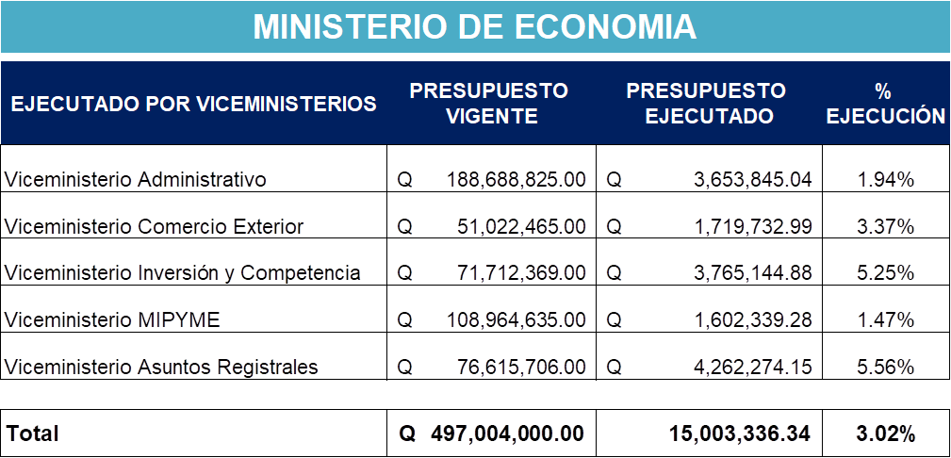

Fuente: Sistema de Contabilidad Integrada Gubernamental

**CUADRO NO. 8**

**MINISTERIO DE ECONOMÍA**

**PRESUPUESTO EJECUTADO POR MINISTERIOS DEL EJECUTIVO**

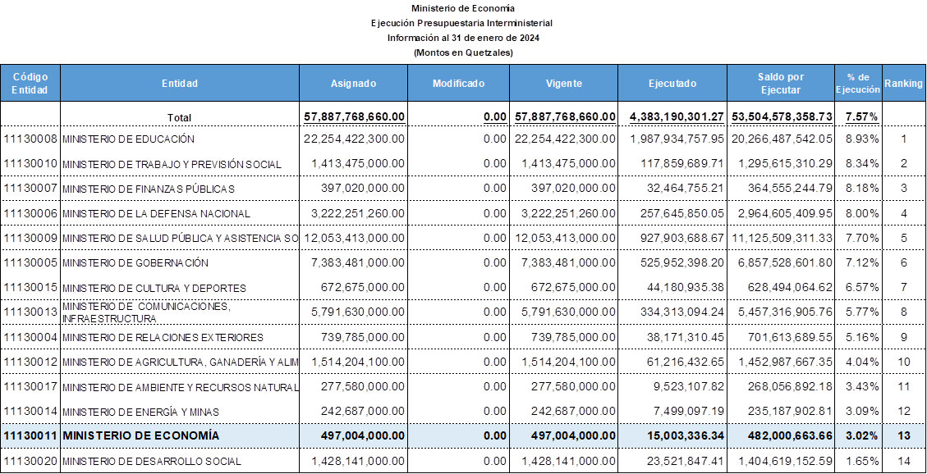

Fuente: Sistema de Contabilidad Integrada Gubernamental

**CUADRO NO. 9**

**MINISTERIO DE ECONOMÍA**

**CUOTA EJECUTADA POR UNIDAD EJECUTORA AL MES DE ENERO**



**CUADRO NO. 10**

**MINISTERIO DE ECONOMÍA**

**CUOTA EJECUTADA POR VICEMINISTERIO AL MES DE ENERO**





